МИНИСТЕРСТВО НАУКИ И ВЫСШЕГО ОБРАЗОВАНИЯ РОССИЙСКОЙ ФЕДЕРАЦИИ
Федеральное государственное автономное образовательное учреждение высшего образования
Санкт-Петербургский национальный исследовательский университет ИТМО
Мегафакультет трансляционных информационных технологий
Факультет информационных технологий и программирования
Лабораторная работа 5. Управление памятью в ОС Linux
По дисциплине «Операционные системы»

Выполнил:
студент группы №М3212
Тимофеев Вячеслав
Проверил:

Трусилов

Санкт-Петербург
2025

Системные показатели памяти текущей ОС:
Общий объем оперативной памяти ( grep MemTotal /proc/meminfo ) : 9962856 kB
Объем раздела подкачки ( grep SwapTotal /proc/meminfo ) : 0 kB
Размер страницы виртуальной памяти ( getconf PAGESIZE ): 4096 B
Объем свободной физической памяти в ненагруженной системе ( grep MemFree /proc/meminfo ): 6908668 kB
Объем свободного пространства в разделе подкачки в ненагруженной системе ( grep SwapFree /proc/meminfo ) : 0 kB
Эксперимент 1
Первый этап
mem.bash:
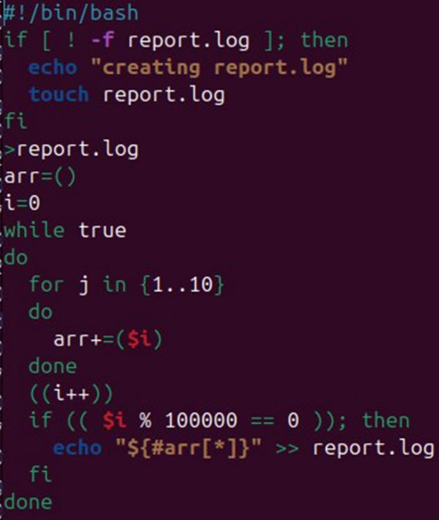

Последние записи о скрипте mem.bash в системном журнале (без даты):
[DATE] 123 kernel: oom-kill:constraint=CONSTRAINT_NONE,nodemask=(null),cpuset=/,mems_allowed=0,global_oom,task_memcg=/user.slice/user-1000.slice/user@1000.service/app.slice/app-org.gnome.Terminal.slice/vte-spawn-3800724a-acae-40b8-85a1-891ce9a32e3f.scope,task=mem.bash,pid=3515,uid=1000
[DATE] 123 kernel: Out of memory: Killed process 3515 (mem.bash) total-vm:8882024kB, anon-rss:8872064kB, file-rss:1768kB, shmem-rss:0kB, UID:1000 pgtables:17424kB oom_score_adj:200
Последняя запись в report.log: 113000000
Вспомогательный скрипт для отслеживания top при запущенном mem.bash:
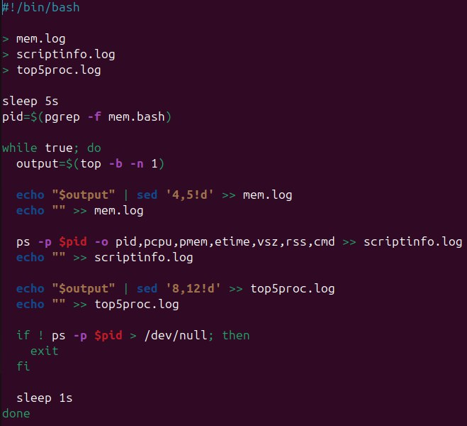
Графики изменений использования памяти:
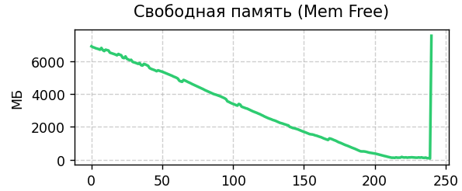
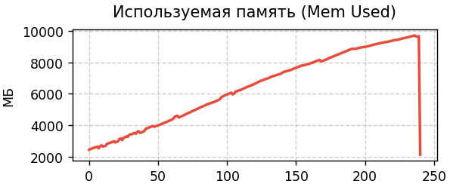
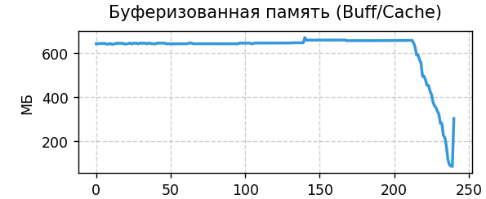
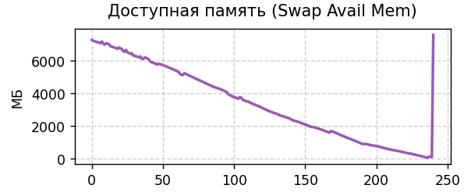
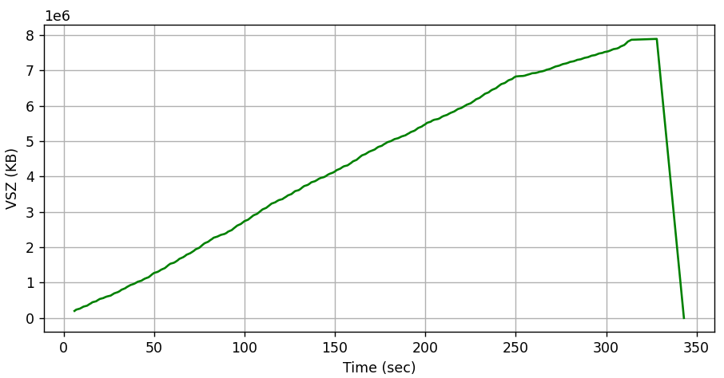
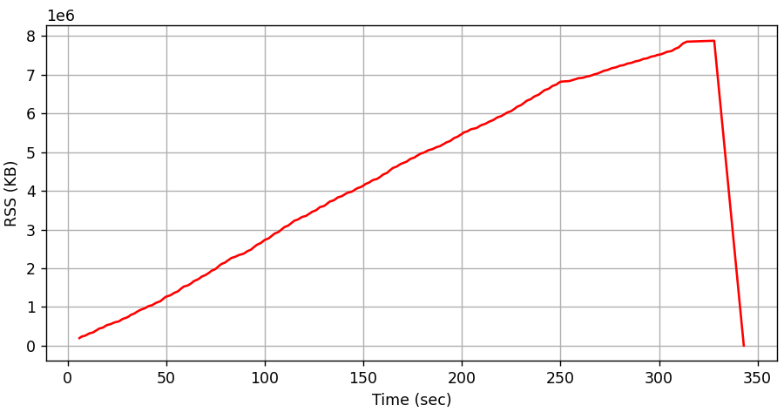
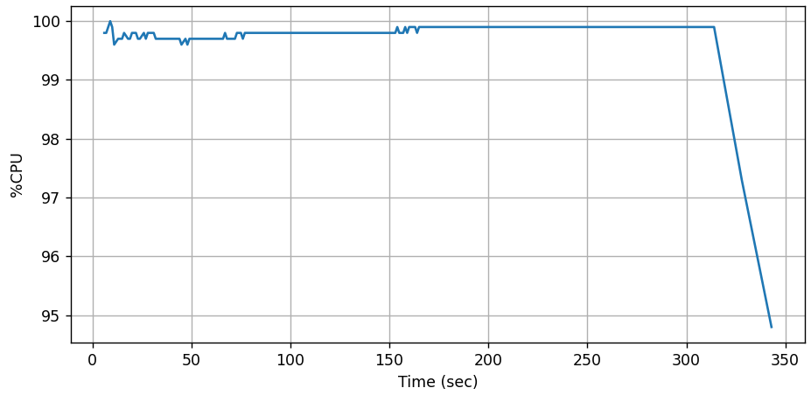
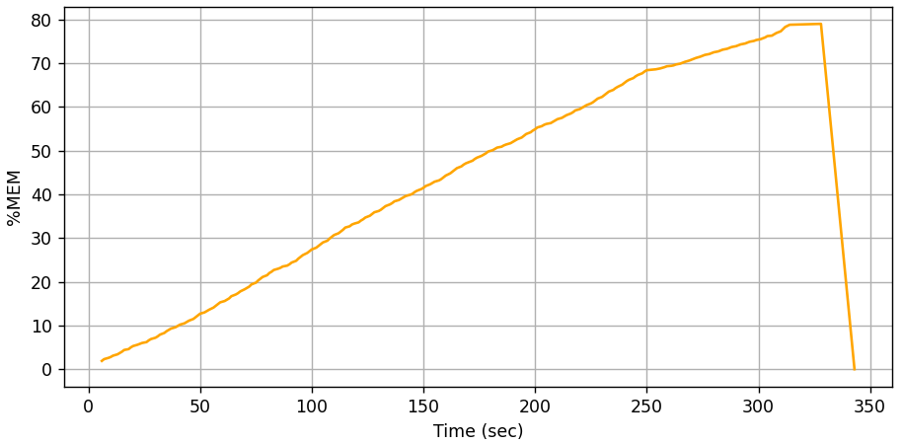

Итог: бесконечный цикл складывания элементов в массив вызвал линейный рост использования физической (RSS) и виртуальной (VSZ) памяти. Когда RSS & VSZ начали потреблять много памяти, подключается испольщзование свободной оперативной памяти (RAM). Когда закончилась свободная RAM, происходит очистка кэша (Buff/Cache).
Конечные значения
- Размер массива (после убийства процесса): 113000000
- Использовано памяти:
total-vm ≈ 8,88 Гб
anon-rss ≈ 8,87 Гб

Второй этап
Создадим копию скрипта mem.bash (mem2.bash):
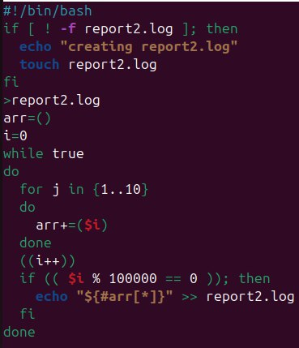
и соответствующий ему вспомогательный скрипт для отслеживания top (mem2top.bash):
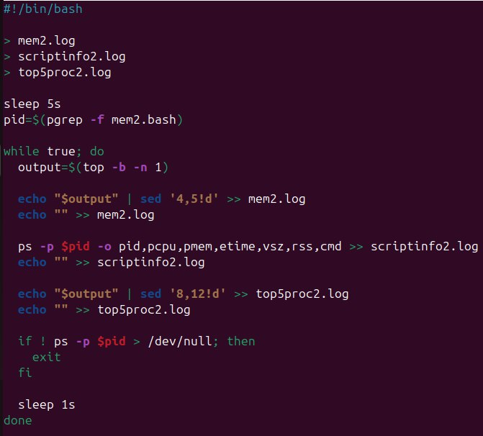
Создадим скрипт (start.bash), запускащий имеющиеся 4 файла в фоновом режиме:
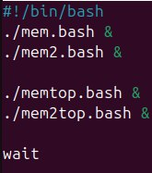

Последние записи о скрипте mem.bash в системном журнале (без даты):
[DATE] 123 kernel: oom-kill:constraint=CONSTRAINT_NONE,nodemask=(null),cpuset=/,mems_allowed=0,global_oom,task_memcg=/user.slice/user-1000.slice/user@1000.service/app.slice/app-org.gnome.Terminal.slice/vte-spawn-e0e69f7c-e6b8-4d43-a7d3-fd94b1ec5f90.scope,task=mem.bash,pid=22378,uid=1000
[DATE] 123 kernel: Out of memory: Killed process 22378 (mem.bash) total-vm:8684816kB, anon-rss:8674560kB, file-rss:144kB, shmem-rss:0kB, UID:1000 pgtables:17040kB oom_score_adj:200
Последние записи о скрипте mem2.bash в системном журнале (без даты):
[DATE] 123 kernel: oom-kill:constraint=CONSTRAINT_NONE,nodemask=(null),cpuset=/,mems_allowed=0,global_oom,task_memcg=/user.slice/user-1000.slice/user@1000.service/app.slice/app-org.gnome.Terminal.slice/vte-spawn-e0e69f7c-e6b8-4d43-a7d3-fd94b1ec5f90.scope,task=mem2.bash,pid=22379,uid=1000
[DATE] 123 kernel: Out of memory: Killed process 22379 (mem2.bash) total-vm:4431644kB, anon-rss:4421504kB, file-rss:712kB, shmem-rss:0kB, UID:1000 pgtables:8708kB oom_score_adj:200
Последняя запись в report.log: 111000000
Последняя запись в report2.log: 56000000

Графики изменений использования памяти:
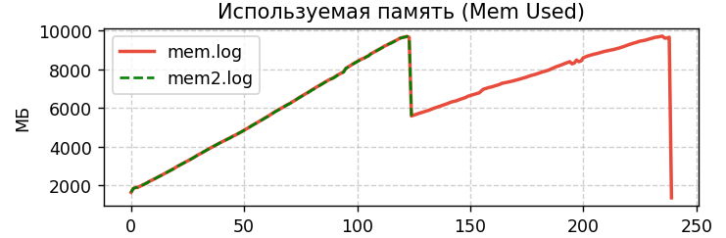
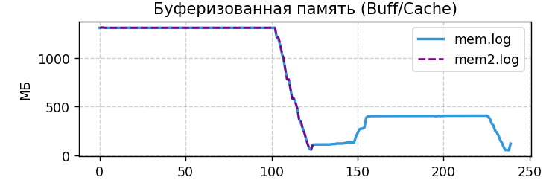
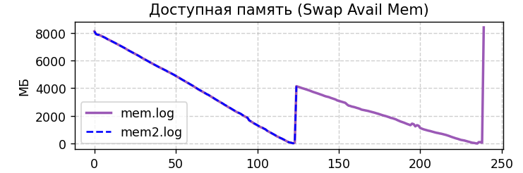
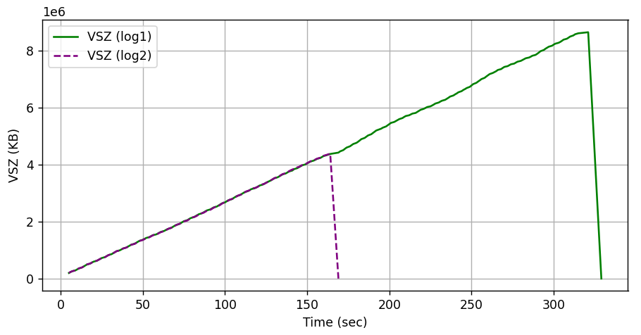
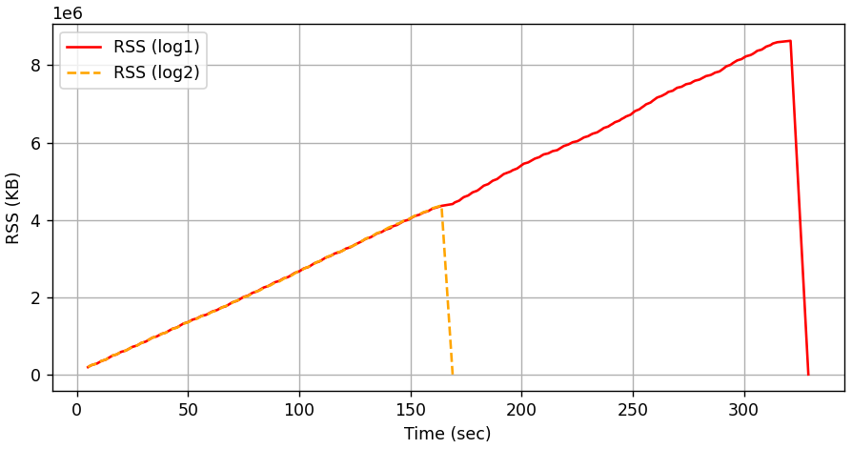
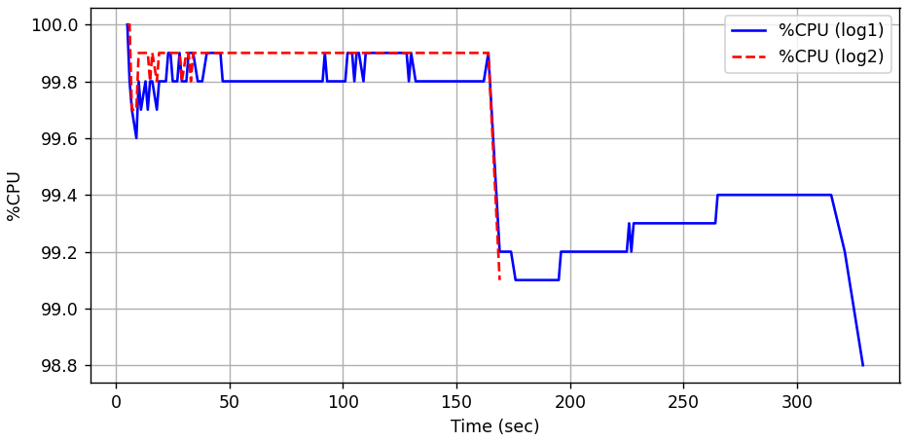
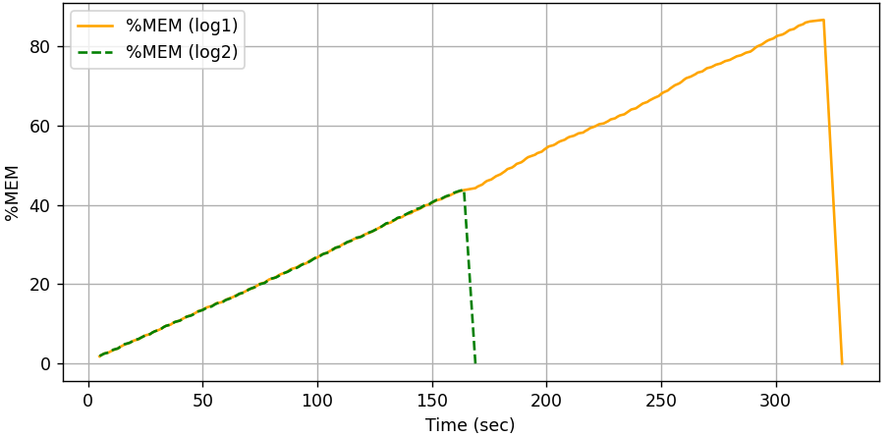
Итог: бесконечный цикл складывания элементов в массив вызвал линейный рост использования физической (RSS) и виртуальной (VSZ) памяти. Когда RSS & VSZ начали потреблять много памяти, подключается испольщзование свободной оперативной памяти (RAM). Когда закончилась свободная RAM, происходит очистка кэша (Buff/Cache).
Конечные значения
- Размер первого массива (после убийства процесса): 111000000; второго - 56000000

- Использовано памяти для первого скрипта:
total-vm ≈ 8,684 Гб
anon-rss ≈ 8,674 Гб
для второго скрипта:
total-vm ≈ 4,431 Гб
anon-rss ≈ 4,421 Гб

По записям из файлов 5proc.log и 5proc2.log видно, что процессу по началу конкурировали между собой за первое место в top.

Эксперимент 2
newmem.bash:
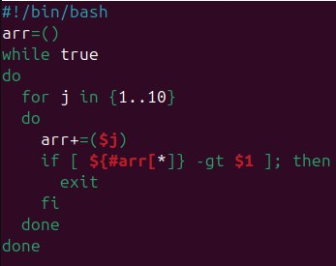
newmemstart.bash (скрипт запуска):
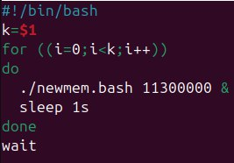

Набор параметров 1
N = 11300000; K = 10
Итог: успешное завершение всех процессов, в системном журнале нет записей об аварийных остановках процессов
Набор параметров 2
N = 11300000; K = 30
Итог: завершение процессов ООМ killer’ом, в системном журнале аварийная остановка

Набор параметров 3
N = 10105000; K = 30
Итог: успешное завершение всех процессов, в системном журнале нет записей об аварийных остановках процессов
Эксперементальным путем нашли N, при котором множество параллельных процессов завершаются с успехом.

